**Hinweise zur Einhaltung von Informations- und Publizitätsvorschriften**

Richtlinien zur Förderung

* von Investitionen in der landwirtschaftlichen Produktion nach dem Agrarinvestitionsförderungsprogramm *(AFP-RL M-V)*
* von Investitionen landwirtschaftlicher Unternehmen zur Diversifizierung *(Div-RL M-V)*
* von Unternehmensgründungen und -entwicklungen von Kleinstunternehmen im ländlichen Raum *(KU-RL M-V)*

1. **Allgemeines**

Die Europäische Union sieht bei Zuwendungen aus dem Europäischen Landwirtschaftsfonds für die Entwicklung des ländlichen Raums (ELER) Vorschriften zur Information und Publizität vor. Damit soll der Öffentlichkeit der Beitrag der Europäischen Union zur Unterstützung der Mitgliedstaaten bekannt gemacht werden.

Für die Einhaltung bestimmter Informations- und Publizitätsvorschriften ist auch der Antragsteller/Zuwendungsempfänger verantwortlich. Diese Verpflichtungen werden Ihnen mit dem Zuwendungsbescheid auferlegt.

*Ein Verstoß gegen die Publizitätspflichten kann Sanktionen bis hin zum Förderausschluss zur Folge haben.*

Wenn Sie mehrere Vorhaben gefördert bekommen haben, sind die Regelungen für jedes einzelne Projekt gesondert anzuwenden.

1. **Verpflichtungen des Zuwendungsempfängers**

Der Zuwendungsempfänger hat während der Durchführung und nach Abschluss der Investition folgende Maßnahmen zu ergreifen:

**a) Bei allen geförderten Investitionen**

Sofern Ihr Unternehmen eine Webseite/Internetseite betreibt, die einen direkten Bezug/Verweis zu einem ELER finanzierten Förderprojekt beinhaltet, muss auch die Öffentlichkeit auf die Unterstützung aus dem ELER hingewiesen werden (siehe auch Auflage im Zuwendungsbescheid).

Diese Vorgaben gelten *nicht* für ausschließlich privat genutzte Internetseiten.

Die Erfüllung der Publizitätsverpflichtung ist durch einen Bildschirmausdruck/Screenshot der Internetseite mit dem Zahlungsantrag gegenüber der Bewilligungsbehörde nachzuweisen.

Die nachfolgenden Beispiele enthalten die vorgeschriebenen Mindestanforderungen.

Dabei dürfen die einzelnen Elemente anders angeordnet werden, jedoch sollten das EU/ ELER-Logo sowie der Satz „Hier investiert Europa in die ländlichen Gebiete.“ mindestens 25% des Hinweises einnehmen.

Ihnen steht es frei, über die Mindestanforderungen hinaus, informative Ausführungen zum betreffenden ELER-Projekt zu machen.

Richtlinie zur Förderung von Investitionen in der landwirtschaftlichen Produktion nach dem Agrarinvestitionsförderungsprogramm *(AFP-RL M-V)*

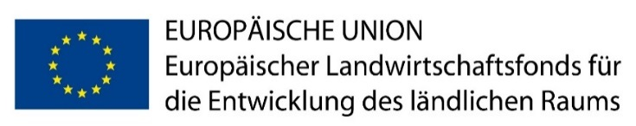

**Hier investiert Europa in die ländlichen Gebiete.**

**Inhalt der Förderung:**

Investitionen in landwirtschaftliche Betriebe - Agrarinvestitionsförderungsprogramm

**Ziel der Förderung:**

Verbesserung der Wirtschaftsleistung der landwirtschaftlichen Betriebe; Unterstützung der Betriebsumstrukturierung und –modernisierung

<http://ec.europa.eu/agriculture/rural-development-2014-2020>

|  |  |  |
| --- | --- | --- |
|  | I:\01 ELER 2014-2020\16 Publizität Öffentlichkeitsarbeit\Logos\2014-12-10 EU-Fonds quer groß.jpg |  |

Richtlinie zur Förderung von Investitionen landwirtschaftlicher Unternehmen zur Diversifizierung *(Div-RL M-V)*

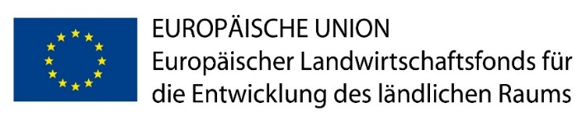

**Hier investiert Europa in die ländlichen Gebiete.**

**Inhalt der Förderung:**

Unterstützung für Investitionen in die Schaffung und Entwicklung nichtlandwirtschaftlicher Tätigkeiten

**Ziel der Förderung:**

Erleichterung der Diversifizierung, Gründung und Entwicklung von kleinen Unternehmen und Schaffung von Arbeitsplätzen

<http://ec.europa.eu/agriculture/rural-development-2014-2020>

|  |  |  |
| --- | --- | --- |
|  | I:\01 ELER 2014-2020\16 Publizität Öffentlichkeitsarbeit\Logos\2014-12-10 EU-Fonds quer groß.jpg |  |

Richtlinie zur Förderung von Unternehmensgründungen und -entwicklungen von Kleinstunternehmen im ländlichen Raum *(KU-RL M-V)*

|  |  |  |
| --- | --- | --- |
| 2017-01-24 EU-Flagge mit ELER | I:\01 ELER 2014-2020\16 Publizität Öffentlichkeitsarbeit\Logos\2014-12-10 EU-Fonds quer groß.jpg |  |

**Hier investiert Europa in die ländlichen Gebiete.**

**Inhalt der Förderung:**

Unterstützung für Investitionen in die Schaffung und Entwicklung nichtlandwirtschaftlicher Tätigkeiten

**Ziel der Förderung:**

Erleichterung der Diversifizierung, Gründung und Entwicklung von kleinen Unternehmen und Schaffung von Arbeitsplätzen

<http://ec.europa.eu/agriculture/rural-development-2014-2020>

**b) Erläuterungstafel bei Vorhaben mit einem Zuschuss von mehr als 50.000 EUR**

Beträgt der Ihnen gewährte Zuschuss mehr als 50.000 EUR ist eine Erläuterungstafel anzubringen. Diese wird Ihnen mit der Genehmigung zum vorzeitigen Maßnahmebeginn oder mit dem Zuwendungsbescheid durch die Bewilligungsbehörde zugesandt.

Die Tafel ist an einem für die Öffentlichkeit gut sichtbaren Ort (z.B. Betriebssitz, Hof-und Geschäftsstelle) anzubringen.

1. **Zeitraum der Einhaltung der Informations- und Publizitätsmaßnahmen**

Der Hinweis auf die Förderung aus dem ELER ist bei investiven Vorhaben von Beginn der Investition bis zum Ende der Zweckbindungsfrist zu veröffentlichen (Website) bzw. anzubringen (Erläuterungstafel). Die Zweckbindungsfrist beginnt mit der Schlusszahlung an den Zuwendungsempfänger und beträgt mindestens 5 Jahre. Bei Bauten und baulichen Anlagen im Rahmen der AFP-RL M-V und der Div-RL M-V beträgt die Zweckbindungsfrist 12 Jahre. Einzelheiten entnehmen Sie bitte dem Zuwendungsbescheid.